Paróquia de Nossa Senhora da Hora

Senhor, nosso Pai e Redentor,
O mundo está em guerra:
povos contra povos, irmãos contra irmãos.
Os nossos caminhos
desviaram-se da Tua Palavra,
o nosso coração endureceu-se
e os nossos olhos fecharam-se.
És um Deus que tudo faz em favor
dos que em Ti esperam.
Por isso, esperamos, vigilantes,
pelo Teu caminho de Graça e de Paz.
Alegres na esperança,
encontraremos o teu rosto
e seremos salvos.

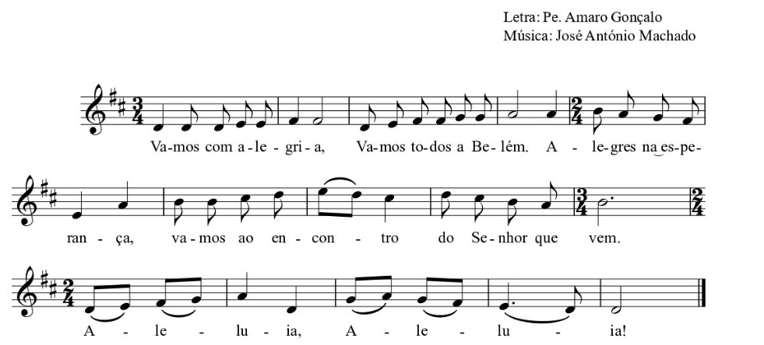
Paróquia de Guifões

Senhor Jesus,
acendemos a 1.ª vela da coroa do Advento,
alegres na esperança,
vigilantes na expetativa da Tua vinda.
Porque somos obra das mãos do Pai,
temos a confiança de que é possível
moldar uma nova humanidade,
recriar este mundo,
nesta fase tão fria e dolorosa,
que a humanidade atravessa.
Vem, Senhor Jesus,
e enche a nossa alma,
da alegria de quem espera por Ti,
para voltar a sorrir.

1.ª Leitura: esta leitura soa (ou deve soar) a uma prece ardente. Exprimir esta oração não é de todo fácil. Comecemos por dividir o texto. 1.ª parte: «Vós, Senhor... estremeceriam os montes»; 2.ª parte: «Mas Vós descestes... à mercê das nossas faltas»; 3.ª parte (conclusão): «Vós, porém, Senhor...». Esta divisão deve notar-se na leitura, não apenas pelas pausas (no caso, verdadeiro momento de silêncio), mas pelo diferente tom de voz. Este texto tem tantos pormenores de leitura, que se torna impossível esclarecê-los nesta rubrica (dá um curso!). Mas alguns: a interrogação é perigosa (pode tornar-se ridícula), não repousa numa palavra, mas é uma tensão em toda a frase; a 1.ª parte tem dois pontos de admiração – na realidade, trata-se de uma só frase, com um ponto de admiração que recai sobre a partícula Oh, que se alonga.

Leitura do Livro de Isaías
I
Vós, Senhor, sois nosso Pai e nosso Redentor,
[esse é] desde sempre é o vosso nome.
Porque nos deixais, Senhor, desviar dos vossos caminhos
e endurecer o nosso coração,
para que não Vos tema?
Voltai, por amor dos vossos servos e das tribos da vossa herança.
Oh, se rasgásseis os céus e descêsseis!
Ante a vossa face estremeceriam os montes!
II
Mas Vós descestes
e perante a vossa face estremeceram os montes.
Nunca os ouvidos escutaram, nem os olhos viram
que um Deus, além de Vós,
fizesse tanto em favor dos que n’Ele esperam.
Vós saís ao encontro dos que praticam a justiça
e recordam os vossos caminhos.
Estais indignado contra nós, porque pecámos
e há muito que somos rebeldes, mas seremos salvos.
Éramos todos como um ser impuro,
as nossas ações justas eram todas como veste imunda.
III
Vós, porém, Senhor, sois nosso Pai
e nós o barro de que sois o Oleiro;
somos todos obra das vossas mãos.

Palavra do Senhor.

Todos nós caímos como folhas secas,
as nossas faltas nos levavam como o vento.
Ninguém invocava o vosso nome,
ninguém se levantava para se apoiar em Vós,
porque nos tínheis escondido o vosso rosto
e nos deixáveis à mercê das nossas faltas.
2.ª Leitura: A distribuição do texto, feita pelo Lecionário, frequentemente ajuda a leitura. Neste caso, não. As cesuras (= separação) deverão ser feitas em: Pai, Cristo, respeito, Jesus, tudo, palavra, conhecimento, modo, Cristo, facto, graça, Cristo, fim, Cristo, Deus, Senhor. Só com um domínio da respiração (muito treino...) é possível. Estas cartas de S. Paulo têm palavras que são pérolas e como tal devem ser tratadas. Um verdadeiro leitor é um amante das palavras! Não as maltrate, estropiando-as ou desbaratando-as com uma leitura apressada, não preparada, nervosa ou displicente.

Leitura da primeira Epístola do apóstolo São Paulo aos Coríntios

Irmãos:

A graça e a paz vos sejam dadas da parte de Deus, nosso Pai,
e do Senhor Jesus Cristo.

Dou graças a Deus, em todo o tempo, a vosso respeito,
pela graça divina que vos foi dada em Cristo Jesus.

Porque fostes enriquecidos em tudo:
em toda a palavra e em todo o conhecimento;
e deste modo, tornou-se firme em vós o testemunho de Cristo.

De facto, já não vos falta nenhum dom da graça,
a vós que esperais a manifestação de Nosso Senhor Jesus Cristo.
Ele vos tornará firmes até ao fim,
para que sejais irrepreensíveis no dia de Nosso Senhor Jesus Cristo.

Fiel é Deus, por quem fostes chamados à comunhão com seu Filho,
Jesus Cristo, Nosso Senhor.

Palavra do Senhor.
Oração dos fiéis
[cf. Mensagem do Papa para o Dia Mundial da Juventude 2023]

P. Animados pela esperança divina, estamos repletos de uma alegria diversa, uma alegria, que vem de dentro, que se mantém como um secreto fio de esperança, mesmo no meio das dificuldades e sofrimentos. Porque a oração alimenta, dá força e faz crescer a nossa esperança, invoquemos:

R. Vem, Senhor Jesus! E faz-nos alegres na esperança!

1. Pela Santa Igreja: para que os seus filhos irradiem, no seio da comunidade humana, a esperança, que vai muito além do que se pode ver, esperar ou imaginar. Invoquemos: R.

2. Pelos que governam: para que garantam a todas as pessoas a possibilidade de realizarem a sua tarefa, o seu trabalho, a sua missão, para a transformação do mundo. Invoquemos. R.

3. Pelos que sufocam a alegria, com as suas preocupações, medos e muitas tarefas da vida diária: para que brilhe e se reavive neles a centelha da esperança. Invoquemos. R.

4. Por todos nós: para que enfrentemos os desafios e as dificuldades da vida, animados por uma esperança cheia de fé e assim acendamos nos outros a pequena lanterna de esperança. Invoquemos. R.

P. Senhor, nosso Deus e nosso Pai: não permitais que nos deixemos contagiar pela indiferença e pelo individualismo, mas permaneçamos abertos, como canais, por onde a esperança de Jesus, Vosso Filho, possa fluir e difundir-se nos ambientes onde vivemos. Ele que é Deus e convosco vive e reina pelos séculos dos séculos. R. Ámen.

